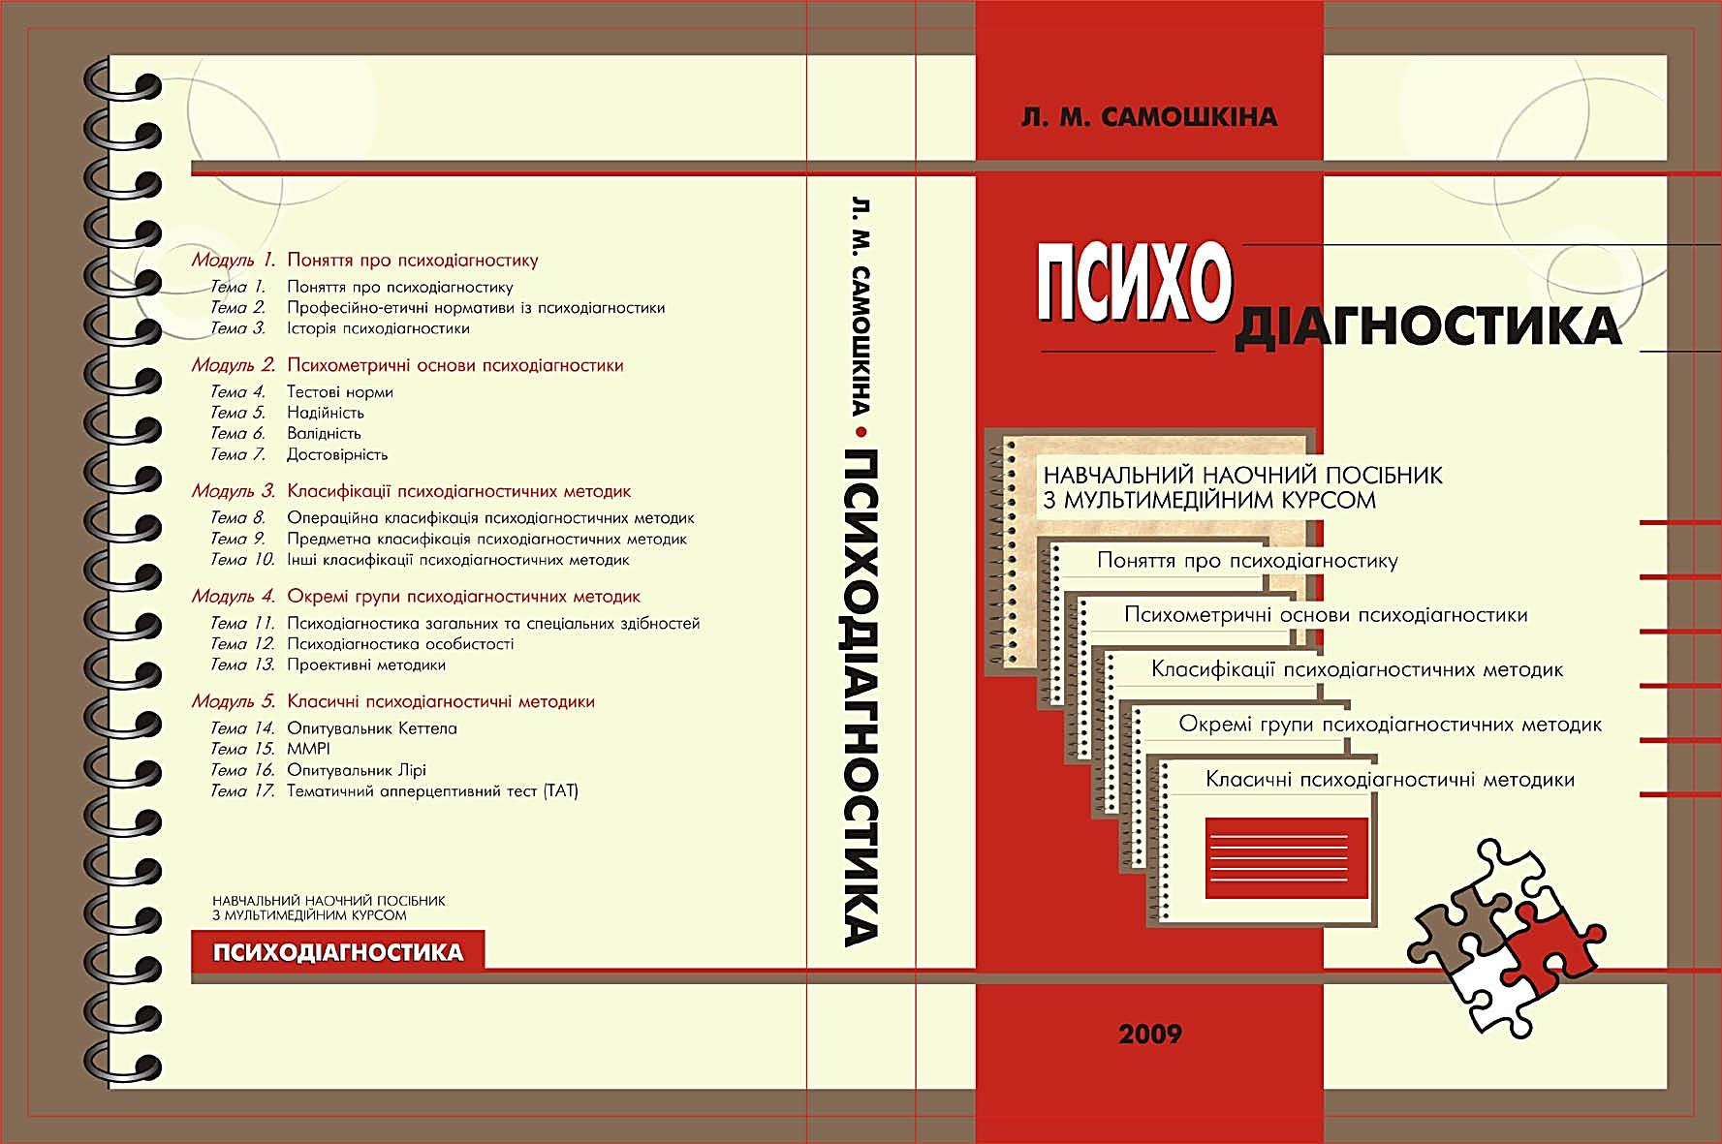

УДК 158. 371 Гриф надано Міністерством освіти і науки України
ББК 88. Лист № 1 /11-5565 від16.07.2009р.
С

Рецензенти:
Л. П. Пономаренко, кандидат психологічних наук, доцент кафедри загальної та соціальної психології Одеського національного університету ім. І. І. Мечникова;
Н. П. Крейдун, кандидат психологічних наук, доцент, професор кафедри прикладної психології Харківського національного університету ім. В. Н. Каразіна

Самошкіна Л. М.
С Психодіагностика : навч. наоч. посіб. з мультимед. курсом / Під ред. чл.-кор. АПН України, проф. Е. Л. Носенко. – Д.: Вид-во ДНУ, 2012. – 448 с.

Програмне забезпечення курсу:
І. С. Самошкін

Навчальний курс «Психодіагностика» може бути впроваджений для майбутніх психологів та педагогів, а також як продовження курсу загальної психології для широкого кола студентів багатьох спеціальностей. Дистанційний формат курсу дозволятиме залучити до навчання студентів заочного, вечірнього відділень, а також екстернів та магістрів відповідних спеціальностей. Цей курс може бути корисний також для широкого кола осіб, які цікавляться психологією взагалі та питаннями самопізнання зокрема.
Розробка такого курсу сприятиме покращенню підготовки спеціалістів із психології на базі нової освітньої парадигми та за допомогою сучасних технологій.
Інтегрування курсу «Психодіагностика» у навчальний процес сприятиме кращому оволодінню студентами теоретичними психологічними знаннями та практичними психологічними навичками.

УДК 158. 371
ББК 88.

© Самошкіна Л. М., 2012
© Видавництво ДНУ, оформлення, 2012

Психодіагностика – розділ психологічного знання, який формується на межі фундаментальної психології та практичних питань життя.
Сучасна психодіагностика все ширше використовується у таких галузях соціальної практики:
- розподіл кадрів, профпідготовка та профорієнтування;
- прогнозування соціальної поведінки;
- оптимізація навчання та виховання;
- консультативна та психотерапевтична допомога;
- судово-психологічна експертиза та інше.
Психодіагностичні методики – це також інструменти наукових досліджень із питань психології особистості та міжособистісних стосунків.

В основі даного посібника – курс із психодіагностики, який викладає автор для студентів факультету психології ДНУ протягом останніх 15 років.

Методичне рішення курсу спирається на концептуальні положення дистанційного навчання, розроблені в Центрі дистанційного навчання АПН України при ДНУ, і на власний досвід викладання.

- Предметом курсу є закономірності розробки теорії, принципів та інструментів оцінки та вимірювання індивідуально-психологічних особливостей особистості.

- Мета курсу: формування професійної компетентності в галузі теоретичної та практичної психодіагностики.

Вивчення курсу допоможе

Засвоїти: концептуальні та методичні основи сучасної психодіагностики; нормативні вимоги до психодіагностичних методик та їх користувачів; психометричні вимоги до психодіагностичних методик; уявлення щодо типів психодіагностичних методик та джерел інформації про них; знання про конкретні психодіагностичні методики.

Оволодіти вміннями: проведення психодіагностичного обстеження; конструювання та адаптації тестів.

Для кого цей курс
Навчальний курс «Психодіагностика» може бути впроваджений для майбутніх психологів та педагогів, а також як продовження курсу загальної психології для широкого кола студентів багатьох спеціальностей. Дистанційний формат курсу дозволятиме залучити до навчання студентів заочного, вечірнього відділень, а також екстернів та магістрів відповідних спеціальностей. Цей курс тоже бути корисний також для широкого кола осіб, які цікавляться психологією взагалі та питаннями самопізнання зокрема.

Необхідні попередні навички
Наявність e-mail, доступ до Інтернету, знання операційної системи WINDOWS, уміння працювати з її додатками (Microsoft Office: Word).

Особливості процесу навчання
Курс розраховано на 18 тижнів. Кожне заняття триває один тиждень і має обов’язково контрольні елементи. Система контролю якості навчання передбачає оцінку знань та вмінь, набутих при вивченні розділів курсу. Дисципліна включає 5 модулів, які поділяються на теми. Відповідно до часу навчання курс може бути скорочено до 4 модулів. Самостійна робота передбачає виконання індивідуальних інтерактивних завдань, перевірка виконання яких здійснюється автоматизовано за допомогою системи тестів і у формі письмових завдань, що надсилаються викладачеві на перевірку електронною поштою.
До структури курсу входить:
- Загальний вступ.
- Вказівки, як працювати з курсом.
- Змістовний матеріал у вигляді модулів.
- Вказівки до самостійного проекту з курсу.
- Глосарій основних понять.
- Короткі відомості про провідних фахівців галузі (розділ «Персоналії»).
- Перелік застосованих літературних джерел.
Структура кожного модуля включає:
- Вступ
  - Цілі та завдання модуля.
  - Перелік необхідних понять.
  - Завдання для попереднього контролю фонових знань.
- Інформаційний блок:
- Розділи підручника, складені у вигляді пакетів слайдів до тем модуля.
- Професійно-орієнтовані інтерактивні завдання:
      - Аналіз ситуацій (кейсів).
      - Аналіз власного досвіду.
      - Практикум.
      - Тему для обговорення.
      - Аналіз наукової статті.
- Контрольні завдання:
- Тестові завдання для модульного контролю засвоєння знань.
Структура кожної теми включає:
- Метафору.
- Запитання та літературу до теми.
- Розділ підручника, складений у вигляді пакетів слайдів.
- Вправи для самостійного опрацювання матеріалу теми:
- Робота з поняттями.
- Від теорії до практики.
- Підсумковий тест із теми.
У цьому навчальному наочному посібнику подаються матеріали, які допоможуть скласти уявлення про курс та можуть бути застосовані для самостійної роботи студентів: глосарій до курсу, короткі відомості про провідних фахівців галузі, глави електронного підручника, наведені у вигляді пакетів слайдів до тем модулів, завдання для опрацювання та перевірки засвоєння.

Висловляю глибоку подяку моїм студентам і слухачам за зацікавлене ставлення до даного курсу, за їх запитання і роздуми, за надану мені можливість використовувати в даному посібнику результати їх творчості.

ЯК ПРАЦЮВАТИ З КУРСОМ

- Ознайомтеся із загальними матеріалами до курсу, його структурою, завданням вивчення, тими запитаннями, на які ви знайдете відповіді, вивчаючи теми, додатковими інтернет-ресурсами курсу.

- Почніть вивчення модуля 1 «Поняття про психодіагностику»:
- Вступ до модуля 1 ознайомить вас із темами, які вивчаються у межах модуля; переліком необхідних понять до кожної теми; прізвищами провідних учених, які внесли вагомий внесок у розробку кожної теми.
- Контрольні заходи залікового модуля 1 дозволять зорієнтуватися у системі контролювання та оцінювання ступеня засвоєння вами змісту модуля.

- Почніть вивчення теми 1:
- Ознайомтеся зі Вступом – ви зможете зорієнтуватися в питаннях та літературі до теми.
- Завдяки метафорі ви відкриєте для себе узагальнений зміст теми.
- Контрольні заходи з теми дозволять зорієнтуватися у системі контролювання та оцінювання ступеня засвоєння вами її змісту.

- Перейдіть до засвоєння матеріалу теми:
  - Ознайомтеся з обов’язковою літературою до теми.
  - Ознайомтеся з розділами електронного посібника, які містять структуровану інформацію з теми.
  - Ознайомтеся з Глосарієм до теми, який розкриває зміст її ключових понять.
  - Ознайомтеся з розділом Персоналії – ви отримаєте інформацію про вчених, які внесли вагомий внесок у розробку теми.

- Перейдіть до розділу Робота з поняттями – за допомогою наведених тренувальних вправ ви зможете перевірити свій рівень первинного засвоєння основних понять із теми.

- Виконайте завдання розділу Від теорії до практики – за допомогою наведених тренувальних вправ ви зможете попрактикуватися у перекодуванні отриманої інформації з конкретно-образної, вербальної, графічної форм в абстрактно-категоріальну й навпаки. Виконуючи певні практичні завдання, ви наблизитеся до формування виконавчих знань, необхідних для майбутньої професійної діяльності.

- Перевірте ступінь засвоєння матеріалів теми за допомогою Підсумкового тесту з теми.

Ви отримали залікову кількість балів із Підсумкового тесту?
Поздоровте себе – ви вивчили одну з тем дистанційного курсу «Психодіагностика» – і переходьте до вивчення наступної теми, повторюючи наведений алгоритм.

- Коли всі теми модуля будуть засвоєні, виконайте Професійно орієнтовані завдання - ви попрацюєте над формуванням виконавчих знань, необхідних для майбутньої професійної діяльності.

Якщо після виконання всіх завдань ви отримали залікову кількість балів (див. Контрольні заходи з модуля), можете зробити наступний крок. Якщо ні – необхідно повторити засвоєння модуля.

- Перевірте ступінь засвоєння матеріалів модуля за допомогою Контрольного тесту з модуля.

Ви отримали залікову кількість балів із Контрольного тесту?
Поздоровте себе – ви вивчили один із модулів дистанційного курсу «Психодіагностика» – і переходьте до вивчення наступного модуля, повторюючи наведений алгоритм.

